“中国高校创新创业教育联盟”于2015年6月11日在清华大学正式成立。联盟成员单位包括清华大学、北京大学、浙江大学、复旦大学、上海交通大学、南京大学、中国科技大学、哈尔滨工业大学、西安交通大学等186所高校和百度、阿里巴巴、腾讯、英特尔、微软等60余家创新型企业以及部分事业单位和社会团体。
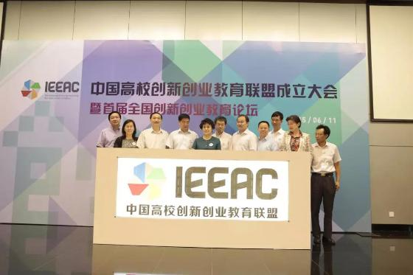
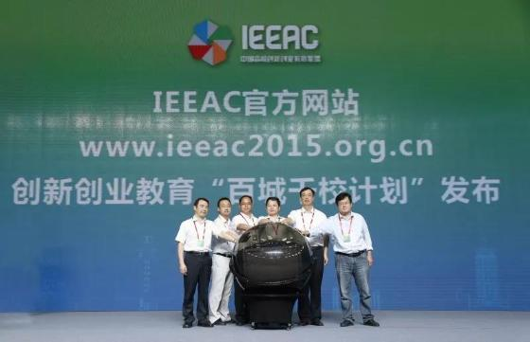
“百城千校”计划于 2017年6月24日在首届年会启动， 以“加强校校、校企合作，深化高校创新创业教育改革，为培养具有创新思维和能力的创业者、为建设创新型国家和人才强国战略服务。
实施计划
计划全面覆盖从校内教育教学、校内外资源对接、校外项目落地三个维度，构筑创新创业人才培养新模式。
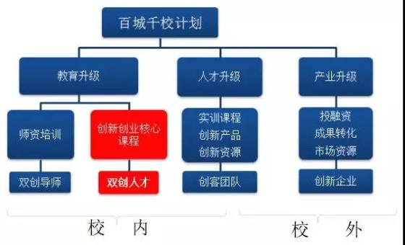
第一阶段：打造示范
当前，我国高校创新创业教育水平参差不齐，许多高校在双创教学实践中未经消化直接照搬或借用外国早期研究成果。然而，这些“拿来主义”在当地教学的通识性、先进性和实用性等方面还尚存争议。明晰符合当今国际市场趋势变化、适应国内产业快速发展背景、契合我国创新创业现实特点与需求、并且符合当代大学生学习习惯、建立真正有效的创新创业教育教学维度与体系，是当下我国高校创新创业教育工作的迫切需要。
因此，创新创业教育“百城千校计划”的第一阶段已于2017年全面启动。“计划”将依托“联盟”在高校创新创业教育上的平台优势以及清华大学在创新创业教育领域的研究成果，举办系列研讨活动，并组织专家学者进行深入研究。“计划”将深入高校考察调研，提炼出创新课程、师资建设、实训系统、资源引入、孵化引导等多个维度框架。在2018年年挖掘和选拨出首批创新创业教育基础储备较好、具有一定特色与亮点的高等教育院校与企业，作为首批百城千校计划试点高校与支持单位。
第二阶段 推广应用
深入全国高校进行创新创业教育工作的帮助和扶持，是“计划”深化高校教育改革、引导全国高校创新创业教育整体水平提升的重要举措，这将贯穿于整个“计划”始终，并将连续推进。
因此，创新创业教育“百城千校计划”的第二阶段将于2019年开展，预计覆盖20-50座城市，覆盖院校数量超过100所，影响学生人数超过100万人。2019年将继续“计划”的实施，进一步深化“计划”的帮扶和带动效果。预计2020年全面参与城市将达到100个，参与院校将达到1000所。为稳固和推广在首批样板院校中展现出实力和潜力的院校，“计划”将协助其针对特定的细分维度进行深入研究和打磨，力争在多个维度形成一批具有国际专业水平、契合国情学情、落地化程度高的产教融合创新创业教育精品模式。通过直接帮扶和间接带动，尤其是对重点帮扶院校的精品打磨，通过评价、表彰与奖励，最终从政府、企业、高校凸显出一批具有明星效应的标杆样板，充分展现“计划”的标志性形象，展现其蕴含的独特价值。
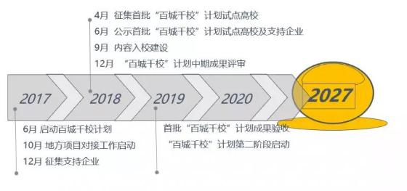
“计划”将结合中国高校创新创业教育联盟多项主题活动、配合中国“互联网+”大学生创新创业大赛、“京津冀-粤港澳”（国际）青年创新创业大赛等国家级赛事，联合主流媒体以多种形式进行宣传。随着“计划”的深入开展，将设立一批以产教融合为核心的双创教育的课题、论著及出版物、相关教学平台、教学资源等的成果产出，大量创新人才涌现、高校研究方向与产业需求导向紧密结合，创新型创业项目的大量孵化。这些成果将会随着“计划”的进一步实施，继续深入到我国六百多个城市、两千九百多所高校，“反哺”四千万在校师生，两亿多新时代年青人，使其受益于双创教育的累累硕果。
申请表下载链接:https://pan.baidu.com/s/1zGrzgjILrLmAOtM0ymeIPQ
密码: z69v

